Фотофакт
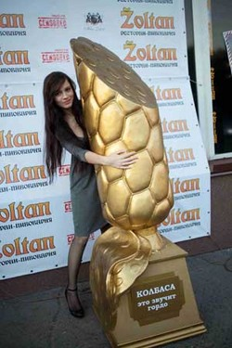
Необычная рекламная акция прошла в Новокузнецке. Возле одного из ресторанов города открылся памятник колбасе.
Правда местные жители отмечают, что этот памятник оказался мобильным. В субботу его на месте не оказалось, а в воскресенье он опять оказался на том месте, где его поставили.
Фотофакт // Аргументы и факты. - 2010. - № 40. - 6 - 12 октября. - С. 4: фото.

В ЭК я не стала заносить эту заметку

